首届亚洲质量功能展开与创新研讨会
暨第三届中国QFD与创新论坛
1st ASQFD • China Hangzhou 2016
质量创新-新常态下的企业核心竞争力
中国•杭州2016年9月27-28日
邀请函: Invitation
质量功能展开(QFD:Quality Function Deployment)于上世纪60年代诞生于日本，80年代在欧美等发达国家得以不断发展和完善，它是国际上非常流行的一种有效的质量管理和创新设计方法，目前广泛应用于产品设计制造、软件开发和服务管理等领域。近年来开始受到国内更多企业的关注，它已成为企业定量实现顾客满意和产品创新，打造核心竞争力的最重要工具之一。
亚洲质量功能展开协会（简称AQFDA），成立于2016年，其宗旨是在亚洲范围内，传播QFD先进理念，推广QFD最新研究成果。首届亚洲质量功能展开与创新研讨会（ASQFD）定于2016年9月27-28日在浙江大学紫金港校区国际会议中心召开。
QFD创始人赤尾洋二院士，国际著名质量专家新藤久和教授、台湾著名质量专家杨锦洲教授等日本、台湾、香港顶级QFD专家将在大会上发表演讲。有近百位来自国内、外的QFD专家、学者和实践者将在会议上作专题报告、论文发表和经验交流。
大会承办方诚挚邀请国内外各类质量组织、企业、高等院校、科研机构的专家、学者及质量工作者参加本次亚洲最高级别的QFD盛会。
1stASQFD&3nd CSQFD 大会主席 熊伟
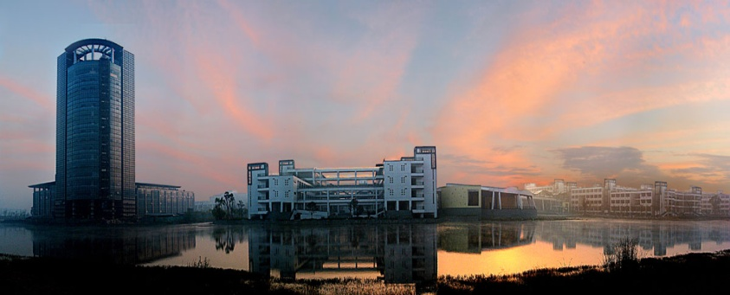
主办机构 Hosting Organization:
主办单位： 亚洲质量功能展开协会（AQFDA）
承办单位： 浙江大学质量管理研究中心
支持单位： 浙江省质量技术监督局
指导单位： 中国质量协会
赞助征集 Sponsor
本次会议招募合作单位（含共同主办方、协办方或赞助方），以更好地举办会议。 如需详情敬请联系！
赞助回报：媒体宣传、现场展示、专题会场。。。浙大质量中心战略合作、指导创新改进、聘任高级研究员。

首届亚洲质量功能展开与创新研讨会
暨第三届中国QFD与创新论坛
中国•杭州 2016年9月27-28日

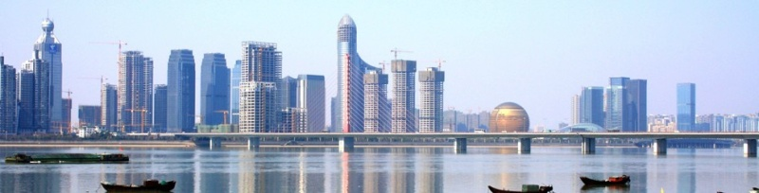
第1届 ASQFD论文征集

论文征集 Submissions
征文要求：
立意明确，针对性强，论据充分，文字精炼；论文字数不限，但一般不超过5000字；
论文内容应包括：标题、作者姓名、作者单位、作者联系方式、内容摘要、关键词、正文、参考文献等；
通过电子邮件AsiaQFDAssociation@126.com提交电子文本。

论文提交截止时间：
- 摘要截止时间：2016年8月15日 论文截止时间：2016年9月15日

论文征集选题范围：
- QFD与企业经营、战略管理、成本管理
- QFD与顾客满意、设计开发、技术创新
- 六西格玛设计（DFSS）与QFD，QFD与QC小组
- 软件（信息）、物流、教育中的QFD应用模式
- QFD与TRIZ、DOE、DFMEA、VE、LP精益生产等的结合
- QFD的设计论观点、系统论观点、策略管理视点等
- 其他QFD理论与研究方向
论文经专家委员会评审后，组委会将于投稿后一星期内发出论文录取通知。

注：本次研讨会官方语言中文 （英中/日中翻译）

会议注册 Registration
注册时间：即日起至2016年9月25日
注册方式：参会回执发送至AsiaQFDAssociation@126.com 或传真: 0571-88236275

咨询热线 Information and Contact
官方网址：http://www.zjuqm.org http://www.asiaqfd.org（筹建中） E-mail：AsiaQFDAssociation@126.com
Tel： 18858260101 唐老师 0571-88236275 肖老师
邀请嘉宾 Guests
赤尾洋二 (Yoji Akao) 先生
世界权威质量专家，质量功能展开（QFD）理论创始人。教授、博士生导师，国际质量科学院院士, 国际QFD组织（ICQFD）主席，亚洲QFD协会名誉会长，曾任日本质量管理学会会长，日本科学技术联盟质量功能展开研究会委员长、QC委员会委员长，戴明奖委员会委员长等。
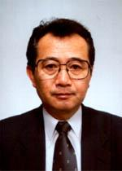 | 新藤久和（Hisakazu Shindo）先生  国际著名质量专家，现任日本国立山梨大学副校长，教授、博士生导师。国际QFD组织（ICQFD）常委、亚洲QFD协会会长，日本质量管理学会理事、编辑委员长。日本科学技术联盟QFD研究会委员长、戴明奖评审委员长。从最初开始与赤尾教授共同从事QFD创始研究并在世界推广。
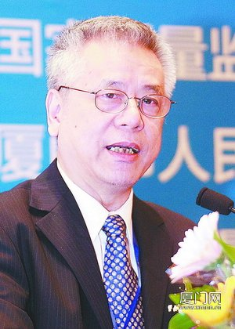 | 杨锦洲 （Yan Jingzhou）先生  台湾著名质量专家，台湾交通大学管理学博士，台湾中原大学工业工程系主任暨研究所所长、教授，台湾品质学会理事长，台湾品质管理及环境管理认证委员会委员，台湾品质学会服务业品质推行委员会主任委员，台湾品质奖评委，台湾品质奖个人奖获奖者、台湾品质学会品质个人奖获奖者。
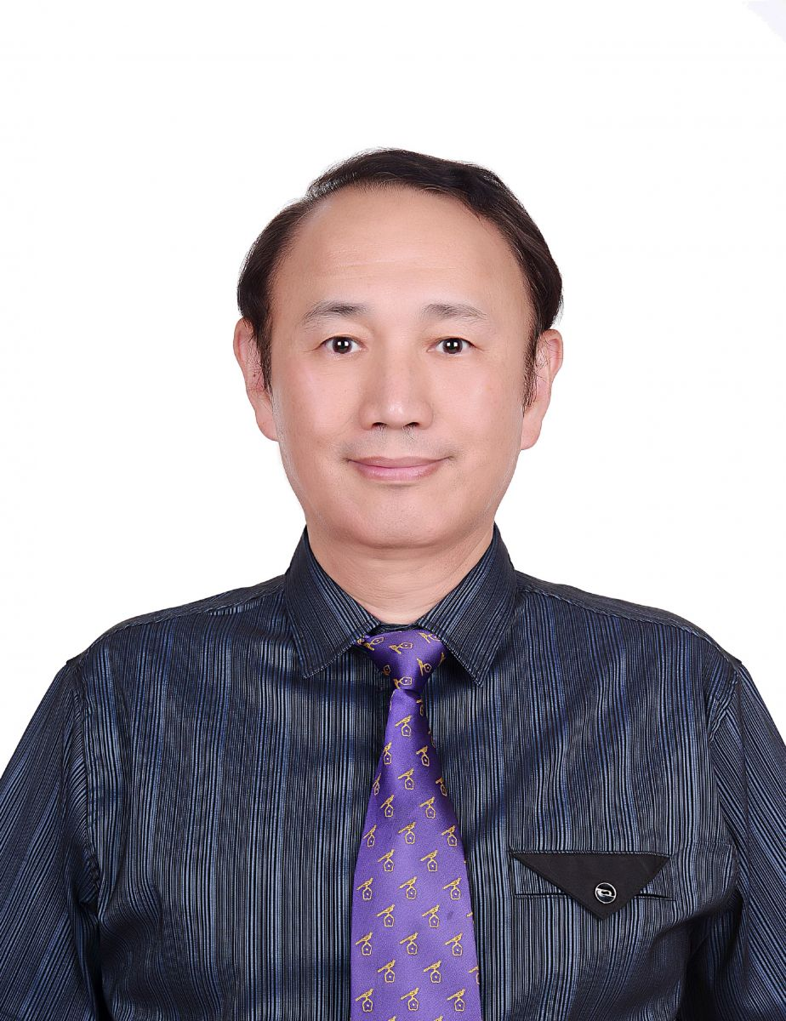 | 许栋梁 （Xu Dongliang）先生  台湾清华大学工业工程与工程管理系教授，美国加州大学洛杉矶分校博士，中华系统性创新学会理事长，国际制造工程学会中华分会理事，中华萃思学会秘书长。兼任中央标准局电子类专利外审审查委员, 国际制造工程学会中华分会秘书长，9年业界19+年学界工作经验。曾服务于美国摩托罗拉及惠普多年。主持过跨洲跨国度二十余单位合作之大型制程研发计画，在美国主持过十件以上工业界多单位合作之专案计画。
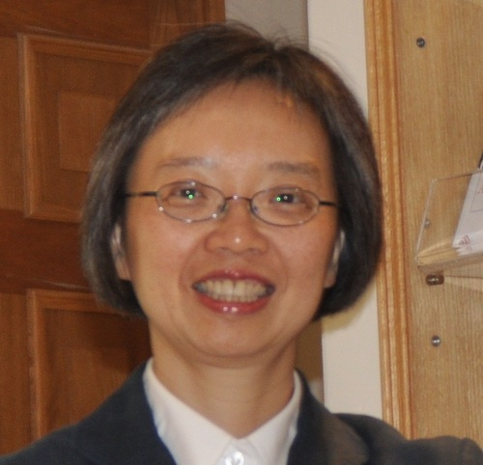  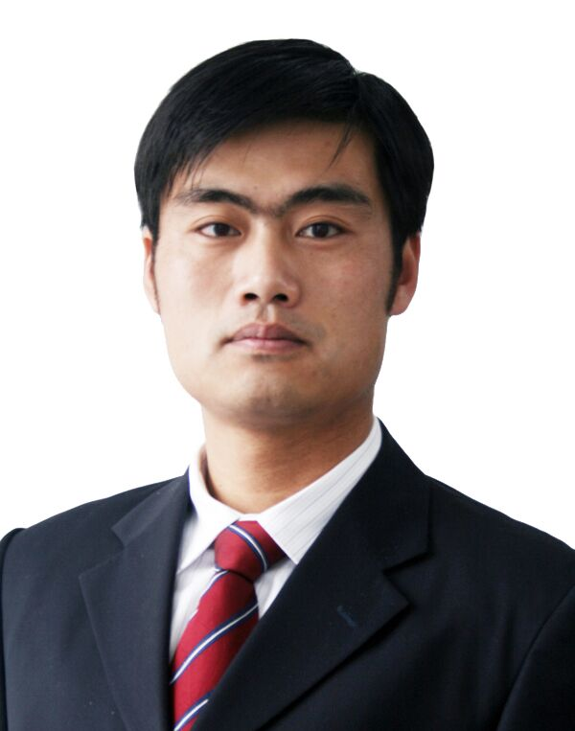 | 熊伟 (Xiong Wei)先生  浙江大学质量管理研究中心主任、教授、博士生导师，国家社科重大项目首席专家。国际QFD组织（ICQFD）常委、亚洲QFD协会副会长、中国质量协会理事，QFD研究会副主任。曾师从赤尾洋二教授及新藤久和教授，为全日本QFD方向博士学位获得者第一人，创建了SQFD理论和模型，为诺贝尔获奖者西蒙教授的系统准分解理论提供了具体方法，主持国家级及国际合作QFD研究课题50余项，出版QFD系列专著5部，辅导百余家企业的QFD咨询项目，为千余家企业实施QFD培训。  陈燕屏（Catherine Y. P. Chan）女士  香港理工大学博士、国际质量功能展开组织（ICQFD）常委、亚洲质量功能展开协会秘书长、香港质量功能展开学会会长、QFD黑带大师。致力于在亚洲推广QFD理论与方法，在国际重要期刊及会议等发表论文数十篇，辅导多家企业的QFD咨询项目，为百余家企业实施QFD培训。  张涛（Zhang Tao） 先生  宁波方太厨具有限公司质量总监，浙江大学EMBA。参与IPD、CRM、ISC等关键流程的变革，主导市场质量改善方法体系，致力于企业质量管理实践，构建完成国内领先的“基于QFD的产品研发平台”。
邀请企业 Enterprise
中国航天科工集团公司  中国航空工业集团公司  中国兵器工业集团公司  阿里巴巴集团  娃哈哈集团  大全集团有限公司  三一重工股份有限公司  徐工集团有限公司  陕西柴油机重工有限公司  万科房地产股份有限公司  中国民生银行  浙江泰隆银行  横店影视城有限公司  浙江双环传动有限公司  久盛地板有限公司 | 中国船舶重工集团公司  中国太平保险公司  中兴通讯股份有限公司  海尔集团  海信电器股份有限公司  美的集团有限公司空调事业部  西子联合集团  云南中烟工业公司  陕西延长石油(集团)有限责任公司  超威集团  开元酒店投资管理公司  东阳市人民医院  浙江省台州医院  杭州杭氧股份有限公司  正泰电器股份有限公司 | 中国空空导弹研究院  中国航天标准化研究所  金蝶软件有限公司  华为技术有限公司  珠海格力电器有限公司  第一汽车集团  神龙汽车有限公司  海马汽车有限公司  宇通客车股份有限公司  浙江伟星新型建材公司  浙江省第一医院  浙江省邵逸夫医院  宁波方太厨具有限公司  德华兔宝宝股份有限公司  大华技术股份有限公司

日程安排 Schedules

时间 | 上午 | 下午
9月26日 |  | 注册报到
9月27日 | 开幕式、主题演讲(新藤久和)  亚洲质量创新奖/亚洲QFD优秀项目颁奖  专题报告：获奖企业、中国质量奖获奖企业 | 分会场发表（质量创新/“浙江制造”专题）  中质协全国质量功能展开发表赛
9月28日 | 分会场发表（质量创新/“浙江制造”专题）  中质协全国质量功能展开发表赛 | 主题演讲/发表  优秀论文优秀案例颁奖  中质协全国质量功能展开发表赛优秀项目颁奖  闭幕式

会议费用 Registration
类型 | 8月20日前注册并汇款价格（元/每人） | 8月20日后注册并汇款价格（元/每人） | 服务内容
ASQFD论坛 | 1880 | 2280 | 含资料费、论文集编印费、餐费、茶点、纪念品及活动费用等
ASQFD论坛  论文作者 | 1500 | 1500
备注：3人以上参会费用享受9.5折优惠。

首届亚洲质量功能展开与创新研讨会
暨第三届中国QFD与创新论坛
中国•杭州 2016年9月27-28日

参 会 回 执 单

单位名称 |  |  | 参会人数
单位地址 |  |  | 联系人
部门、职务 |  |  | 手 机
邮 箱 |  |  | 电 话
酒店预订 | 住宿  要求 | 杭州威斯·希顿大酒店  □ 标间 260元（协议价，含早） □合住 130元（协议价，含早）  杭州市西湖区古墩路707号（古墩路与申花路交叉口往北300米）  如自行预订请致电0571-28291111，标间门市价358元/晚
 | 入住日期： 退房日期： 总计（ ）天
参会费用 | 每位参会人员需缴纳会议费，8月20日前注册者1880元/人，8月20日后注册者2280元/人，论文发表者1500元/人。含资料费、论文集编印费、餐费、茶点、纪念品及活动费用等。  优惠：3人以上参会费用享受9.5折优惠。
费用总额 | □ASQFD论坛（一般） □ASQFD论坛（论文作者）  合计金额（参会会费+酒店住宿）： 元
费用缴纳 | 可在报到时缴纳现金或在报到前一周将费用汇至指定账户。  □现金 □汇款 （注明“QFD研讨会”）
官方指定  汇款账户 | 户名：杭州浙达企业管理咨询有限公司 开户行：交通银行杭州莫干山路支行  帐号：331066170018800002324
发票开具 | 单位：  税号：  开户行： 账号：  地址及电话：  项目： □会议费 □培训费  发票邮寄地址及联系人、电话：
注：请将此表于2016年9月15日前通过电子邮件反馈至邮箱：AsiaQFDAssociation@126.com
联系人肖老师0571-88236275、唐老师18858260101。

